Отчёт по лабораторной работе №3

Дисциплина: Архитектура компьютера

Машков Илья Евгеньевич

Содержание

# 1 Цель работы

Целью работы является освоение процедуры оформления отчетов с помощью легковесного языка разметки Markdown.

# 2 Задание

1. Заполнение отчета по выполнению лабораторной работы №3 с помощью языка разметки Markdown;
2. Задание для самостоятельной работы.

# 3 Выполнение лабораторной работы

## 3.1 Заполнение отчёта по выполнению лабораторной работы №3 с помощью языка разметки Markdown.

Для начала открываю терминал и перехожу в папку arch-pc и обновляю её с помощью команды “git pull”(рис. [??]).



Обновление локального репозитория.

Далее перехожу в папку labs/lab02/report, просматриваю её содержимое и с помощью команды “make” произвожу компиляцию шаблона, далее ввожу команду “ls”, чтобы проверить скомпилировались ли файлы report.pdf и report.docx (Рис. [??]).

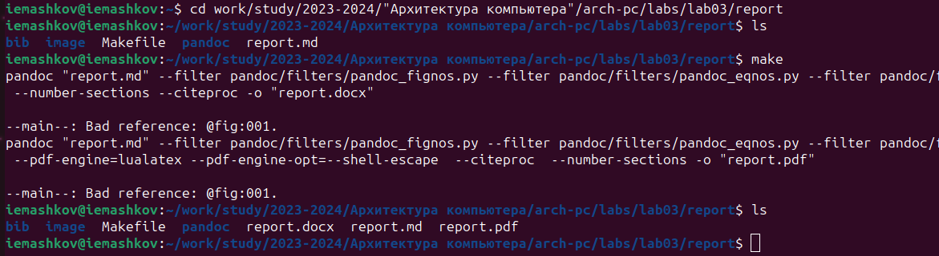

Компиляция шаблона.

Затем открываю оба этих файла, чтобы проверить их содержимое (Рис. [??]).

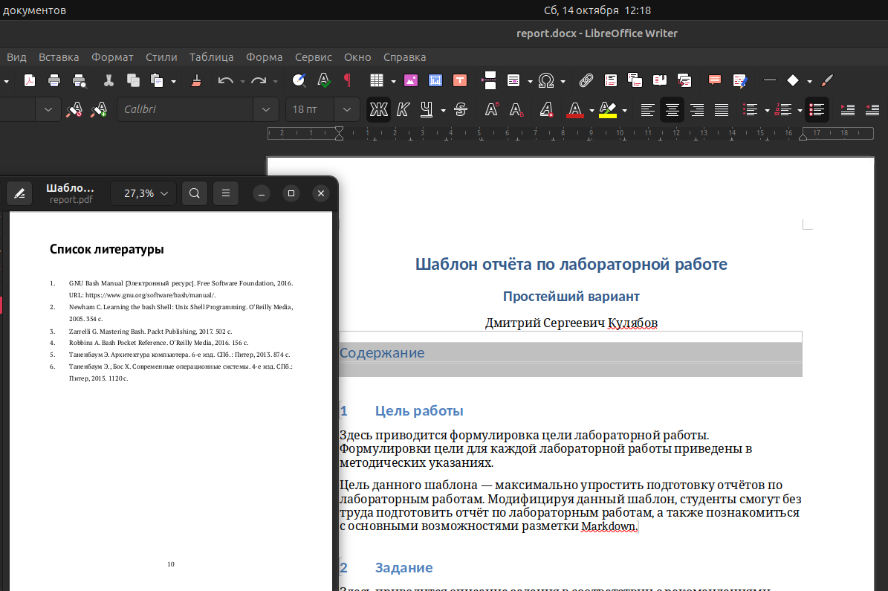

Проверка содержимого файлов report.

Теперь прописываю команду “make clean”, чтобы удалить эти файлы, и проверяю папку с помощью команды “ls” (Рис. [??]).

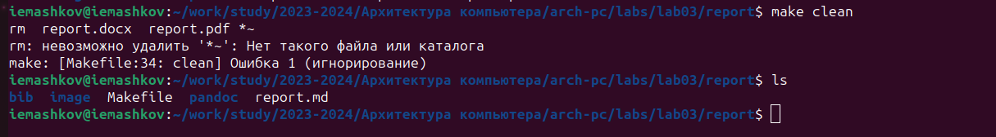

Удаление файлов report.pdf и report.docx.

Открываю report.md изучаю его структуру и начинаю заполнять отчёт (Рис. [??]).

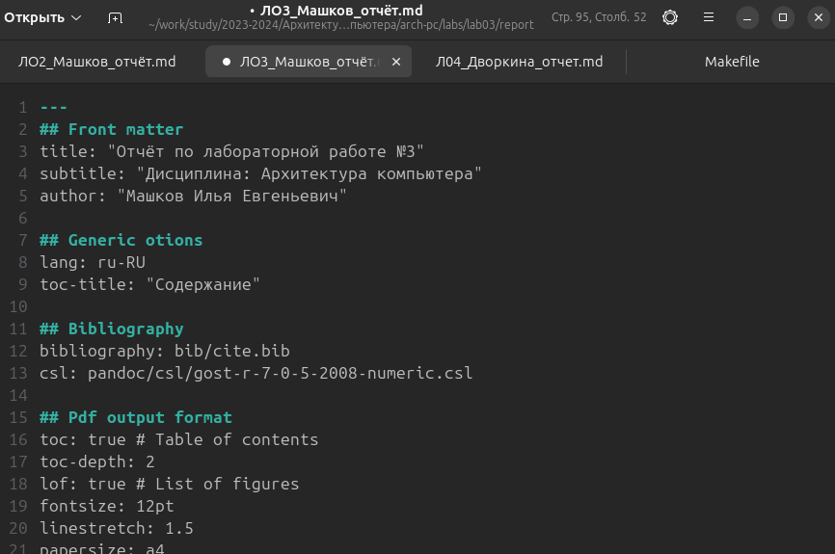

Заполнение отчёта в Markdown.

Потом компилирую отчёт и загружаю файлы на сервер.

## 3.2 Выполнение заданий для самостоятельной работы

1. Перехожу в директорию lab02/report, компилирую шаблон, копирую его с новым именем и прописываю команду “make clean”, чтобы удалить ненужные файлы (Рис. [??]).

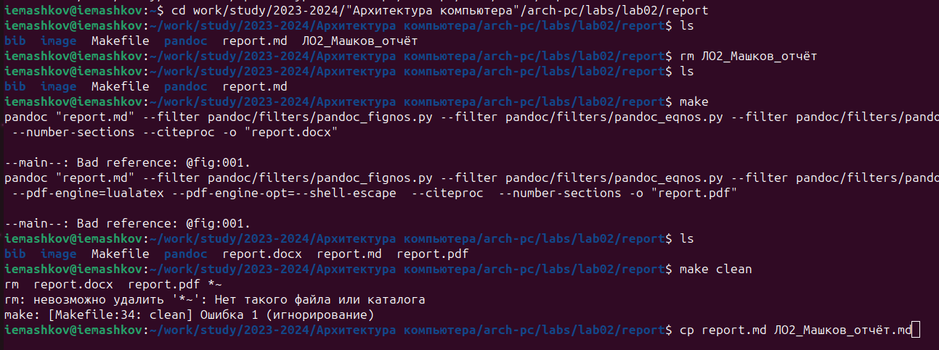

Создание файла для заполнения отчёта.

Затем начинаю заполнять отчёт (Рис. [??]).

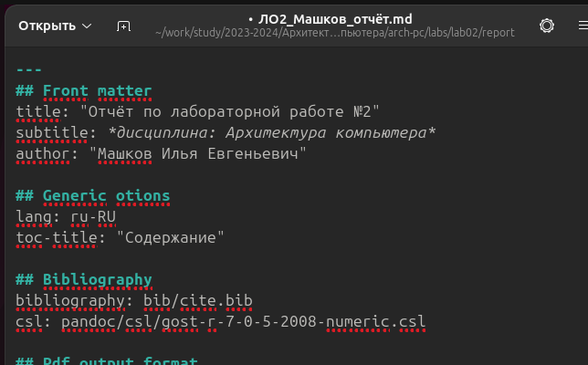

Заполнение отчёта.

Теперь компилирую файлы с отчётом (Рис. [??]).



Компиляция файла с отчётом.

Проверяю правильность проделанных мной действий (Рис. [??]).



Проверка содержимого папки.

И удаляю ненужные файлы (Рис. [??]).

Удаление ненужных файлов.

Удаление ненужных файлов.

1. Используя команду “git add .”, я добавляю изменения, командой “git commit -m ‘Add report files’” сохраняю их (Рис. [??]).

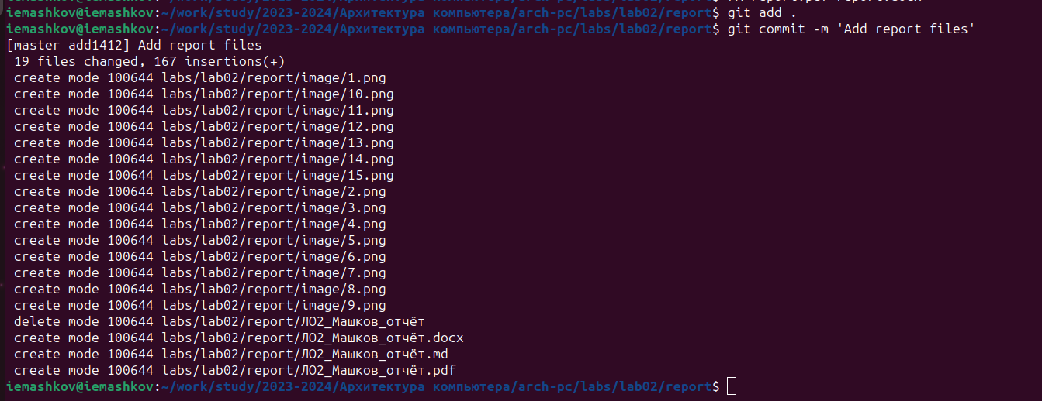

Добавление изменений.

Теперь отправляю файлы на сервер с помощью команды “git push” (Рис. [??]).

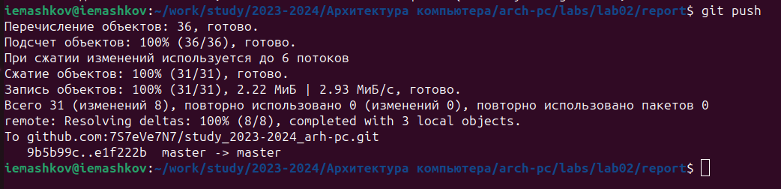

Отправка файлов на сервер.

# 4 Выводы

В результате выполнения данной лабораторной работы я освоил процедуры оформления отчетов с помощью легковесного языка разметки Markdown.

# Список литературы

[Архитектура ЭВМ](https://esystem.rudn.ru/pluginfile.php/2089083/mod_resource/content/0/%D0%9B%D0%B0%D0%B1%D0%BE%D1%80%D0%B0%D1%82%D0%BE%D1%80%D0%BD%D0%B0%D1%8F%20%D1%80%D0%B0%D0%B1%D0%BE%D1%82%D0%B0%20%E2%84%963.%20%D0%AF%D0%B7%D1%8B%D0%BA%20%D1%80%D0%B0%D0%B7%D0%BC%D0%B5%D1%82%D0%BA%D0%B8%20.pdf)